米易县2022年农机购置购机补贴工作简报

2022年米易县按照省、市文件精神要求，结合本县实际情况制定了《米易县2021-2023农机购置补贴实施方案》，并严格按照《方案》，认真组织实施，全县2022年共录入系统544台机具，涉及445户，总补贴资金226.6737万元；截止12月26日我县已兑付补贴机具516台，完成补贴资金212.7302万元，（其中：2022年上级下达我县中央财政农机购置补贴资金200万元（分二次下达），绩效目标≥364台，地方财政12.7302万元），通过农机购置补贴这一惠农政策的落实，有力地提升了我县农机化水平，推动了现代化建设和增加了农民收入，起到了较好的示范带动作用，为新农村建设作出了贡献。

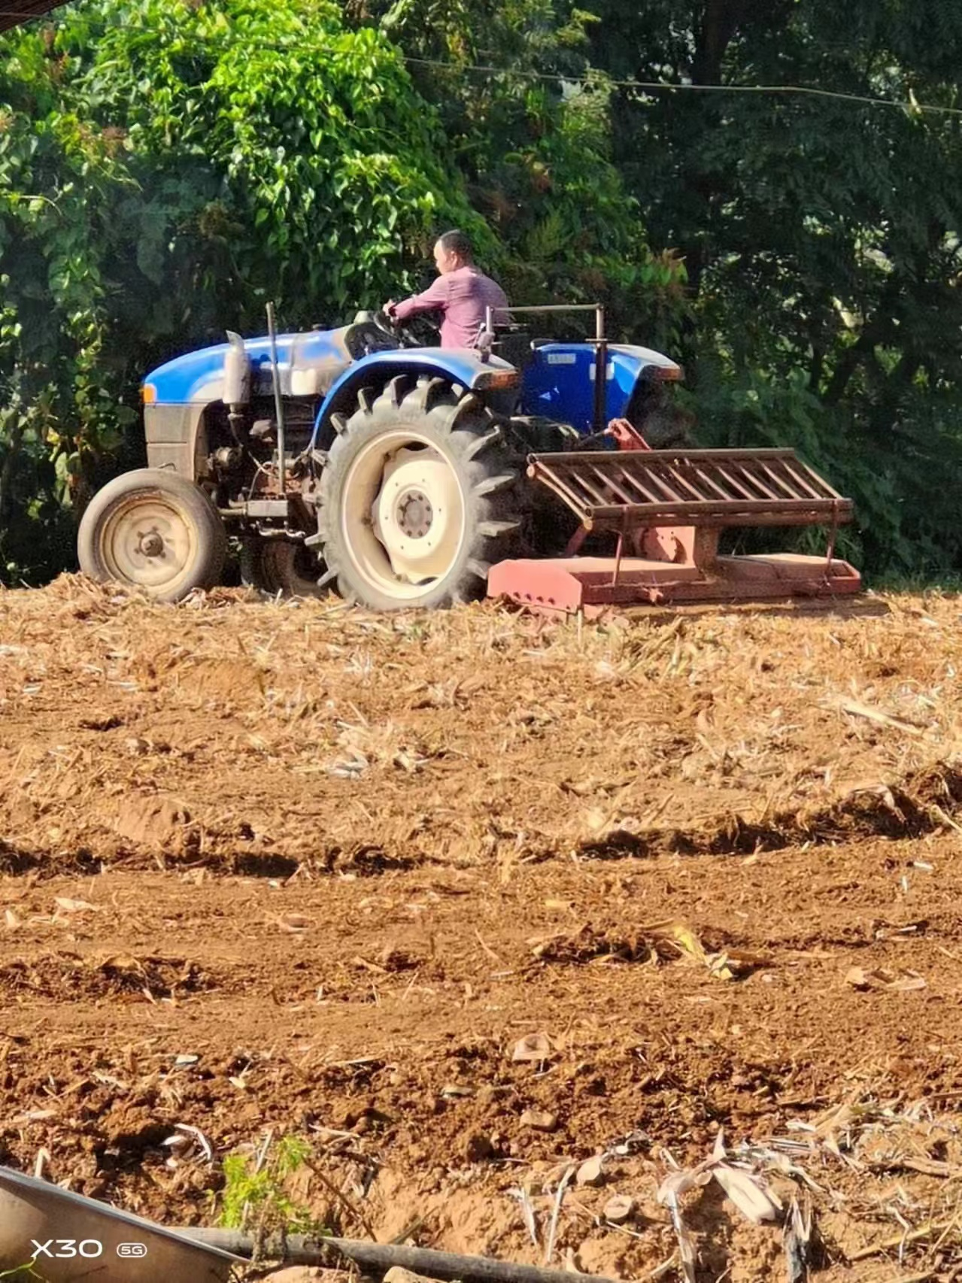

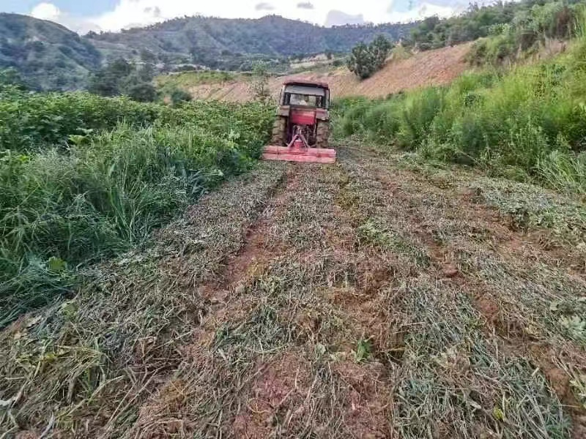

二O二二年十二月十六日